Fase | 3 | Grado | 2° |  | Campo | Lenguajes
Nombre del proyecto |  |  |  | Investigamos y creamos mitos y leyendas sobre fenómenos naturales

Nombre del (de la) alumno(a): _________________________________________

Grado y grupo: ___________ No. Aciertos: _________ Calificación: __________

Fecha de aplicación: _________________________________________________

INDICACIONES: Responde lo que se te pide.

1.- Une las características con tipo de texto según corresponda. (4 puntos)

a) Mezcla lo real con fantástico. |  | Mito  Leyenda
b) Los personajes son seres divinos o sobrenaturales. |  | Mito  Leyenda
c) Narración ficticia que explica el origen del mundo. |  | Mito  Leyenda
d) Los personajes y hechos responden al lugar y tiempo donde se crea. |  | Mito  Leyenda

2.- Colorea el recuadro que explique para qué se utilizan los mitos y leyendas. (1 punto)

Para dar una enseñanza o moraleja |  | Expresar los sentimientos del autor |  | Para explicar fenómenos naturales
3.- Escribe debajo de cada imagen el nombre del fenómeno natural correspondiente. (3 puntos)

Tsunami | Huracán | Erupción de volcán

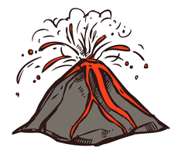 |  |  |  | 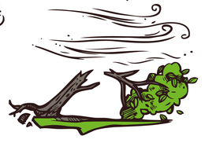

4.- Lee el siguiente texto y después responde las preguntas encerrando la respuesta correcta. (3 puntos)

Este relato representa la historia de amor entre dos jóvenes tlaxcaltecas llamados Iztaccihuatl y Popocatépetl. Ella era una princesa y él un guerrero. Un día Popocatépetl partió a una batalla contra los aztecas y prometió a su amada volver para casarse. Sin embargo, un hombre malo le hizo creer a la doncella que su enamorado había fallecido.
Entonces, Iztaccihuatl cayó en una profunda tristeza que la llevó a la muerte. A su regreso el joven guerrero supo la mala noticia y quiso honrar a su amada con la construcción de una gran montaña para que sus restos reposaran. Ante la promesa de que su amor no se extinguiría, los dioses los convirtieron en volcanes. Hoy, permanecen uno frente al otro.

I.- ¿Qué explica el texto anterior?

a) El amor de dos jóvenes tlaxcaltecas

b) La creación de los volcanes Iztaccihuatl y Popocatépetl

c) La guerra entre tlaxcaltecas y aztecas
II.- El texto anterior es…

a) una fábula |  | b) una leyenda |  | c) un cuento

III.- Es una característica de Popocatépetl.

a) Guapo |  | b) Sabio |  | c) Guerrero

5.- Colorea 2 frases que puedes utilizar para iniciar a escribir una leyenda.
(2 puntos)

Desde entonces, conocemos ese elemento | Hace mucho tiempo…
Tiempo atrás, antes de nuestros ancestros… | Por eso es así ese fenómeno natural

6.- Une la imagen con el tipo de texto que le corresponde. (2 puntos)

-  |  | Texto de divulgación científica
b) 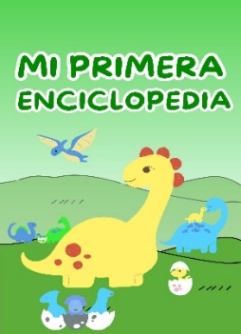 |  | Texto narrativo

CLAVE DE RESPUESTAS

REACTIVO | RESPUESTA
1 | Mito: b) – c)  Leyenda: a) – d)
2 | Para explicar fenómenos naturales
3 | Erupción de volcán – Tsunami – Huracán
4 | I.- b)  II.- b)  III.- c)
5 | Hace mucho tiempo…  Tiempo atrás, antes de nuestros ancestros…
6 | a) Texto narrativo  b) Texto de divulgación científica

ACIERTOS | CALIFICACIÓN
15 | 10
14 | 9.3
13 | 8.6
12 | 8.0
11 | 7.3
10 | 6.6
9 | 6.0
8 | 5.3
7 | 4.6
6 | 4.0
5 | 3.3
4 | 2.6
3 | 2.0
2 | 1.3
1 | 0.6

TABLA DE ESPECIFICACIONES

REACTIVO | CAMPO | CONTENIDO | PDA
1 y 2 |  | Escritura colectiva por medio del dictado. | Reconoce distintas formas de organización en los diferentes tipos de texto.
3 |  | Cambios y regularidades de fenómenos naturales y actividades de las personas. | Indaga con personas de la comunidad u otros medios de información algunos fenómenos naturales que ocurren durante los meses y el año, y registra sus hallazgos, para establecer regularidades.
4 |  | Lectura compartida en voz alta. | Comenta con otras personas el contenido de textos que ha escuchado: actitudes de los protagonistas de una historia; datos o situaciones interesantes; alternativas para resolver un problema o atender una necesidad; experiencias personales; reportes sobre noticias, etcétera.
5 y 6 |  | Escritura colectiva por medio del dictado. | Reconoce distintas formas de organización en los diferentes tipos de texto.

